ΑΡΙΣΤΟΤΕΛΕΙΟ  ΠΑΝΕΠΙΣΤΗΜΙΟ  ΘΕΣΣΑΛΟΝΙΚΗΣ | 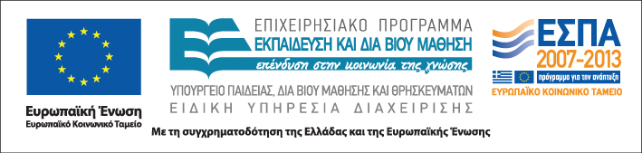


Δράση: Επιμόρφωση εκπαιδευτικών και μελών της εκπαιδευτικής κοινότητας
Υποδράση: Ενδοσχολική Επιμόρφωση, Επιστ.υπεύθυνη: Μαρία Λιακοπούλου

Διαπροσωπικές σχέσεις στη σχολική μονάδα και τεχνικές επικοινωνίας

Περιλήψεις

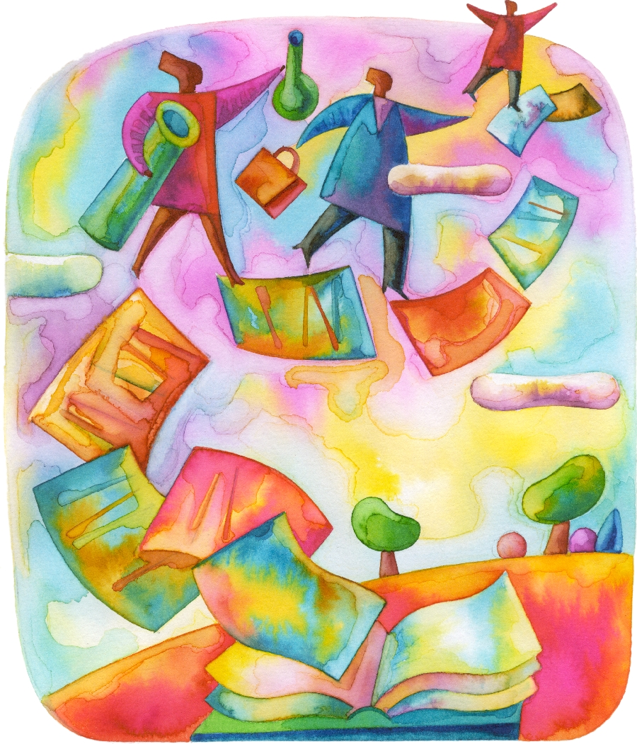

8, 9 Απριλίου & 5 Μαΐου 2011

1ο Ολοήμερο Δημοτικό Σχολείο
Άργους Ορεστικού

Συνεργασία σχολείου οικογένειας σε πολυπολιτισμικό περιβάλλον

Δημήτρης Πνευματικός, Επίκουρος Καθηγητής, Πανεπιστήμιο Δυτικής Μακεδονίας

Τα τελευταία χρόνια σε όλο και περισσότερα σχολεία εγγράφονται μαθητές και μαθήτριες που προέρχονται από άλλες χώρες, και είναι φορείς άλλων πολιτισμών και νοοτροπιών. Κάτω από τα νέα αυτά δεδομένα, δημιουργείται η ανάγκη, μεγαλύτερη από ποτέ, ο ρόλος του εκπαιδευτικού να ειδωθεί μέσα από μια συστημική προσέγγιση για τη σχέση σχολείου και οικογένειας εκπαιδευτικού και μαθητών. Εκπαιδευτικοί και μαθητές θα πρέπει να ειδωθούν ως οργανικά μέρη του ίδιου συστήματος που η αλληλεπίδρασή τους είναι επιθυμητή και συνάμα αυτονόητη. Εκπαιδευτικοί και μαθητές είναι μέλη διαφόρων μικροσυστημάτων όπως η οικογένεια, οι παρέες μας, και οι φιλικές μας συντροφιές. Κατανοώντας τον ρόλο της οικογένειας στην αύξηση της σχολικής επίδοσης, στην Αμερική αναπτύχθηκαν τα τελευταία χρόνια προγράμματα ενίσχυσης αυτής της σχέσης. Έτσι, η γονεϊκή εμπλοκή θεωρείται ένας από τους σημαντικούς παράγοντες που μπορεί να συμβάλει στη βελτίωση του σχολικού κλίματος και της σχολικής επίδοσης των παιδιών. Στην Ελλάδα έρευνες έχουν δείξει ότι οι γονείς θεωρούν ότι η ενημέρωση των γονέων από τους εκπαιδευτικούς θεωρείτε σημαντική παράμετρος βελτίωσης της σχολικής επίδοσης των παιδιών τους. Ωστόσο, οι εκπαιδευτικοί διαμαρτύρονται για την απροθυμία των γονέων να συμμετάσχουν στη σχολική ζωή. Πολλές φορές οι γονείς περιορίζονται στην παροχή βοήθειας στις εργασίες των παιδιών στο σπίτι, θεωρώντας ότι εξαντλούν το έργο τους ως γονείς. Όπως σε όλα τα συστήματα έτσι και στο σχολείο, η σχέση μεταξύ των μεταβλητών είναι κυκλική. Κάθε μεταβλητή μπορεί να ερμηνευτεί ταυτόχρονα ως αίτιο και ως αποτέλεσμα της αλληλεπίδρασης με άλλες μεταβλητές. Συνεπώς, ο εκπαιδευτικός μπορεί ο ίδιος να επηρεάσει δυναμικά τη σχέση με τους γονείς και να διαμορφώσει ένα κατάλληλο παιδαγωγικό κλίμα. Τα σχολεία με πολυπολιτισμική σύνθεση, επιπρόσθετα, έχουν να αντιμετωπίσουν και νοο-τροπίες οι οποίες πολλές φορές τους είναι άγνωστες στη δική τους κουλτούρα. Οι νοο-τροπίες αυτές μπορεί να σχετίζονται με τις προσδοκίες και τα κίνητρα, τη σχέση τους με την εξουσία και με την ομάδα (συλλογικότητα vs. ατομικότητα,) την απόδοση της επιτυχίας ή αποτυχίας σε εσωτερικούς ή εξωτερικούς παράγοντες, κ.ά..

Βιβλιογραφία

Molnar, A. & Lindquist, B. (1992). Προβλήματα συμπεριφοράς στο σχολείο (επιμ. Α. Καλαντζή-Αζίζι). Αθήνα: Ελληνικά Γράμματα.
Γεωργίου, Σ. (2000). Σχέση Σχολείου – οικογένειας και ανάπτυξη του παιδιού. Αθήνα: Ελληνικά Γράμματα.
Πνευματικός, Δ. & Μακρής, Ν. (2006). Οι κρίσεις των παιδιών για το δίκαιο της διαδικασίας στη σχολική τάξη. Στo Ε. Ταρατόρη, Α. Δαβάζογλου, Ν. Μακρής Μ. Κουγιουρούκη (Επμ.), «Παιδαγωγικά Τμήματα: Παρελθόν, Παρόν και Μέλλον» (σσ. 131-138). Θεσσαλονίκη: Αφοί Κυριακίδη.
Πνευματικός, Δ., Λεμονίδης, Χ., & Πασχαλίδου, Δ. (2006). Οι πεποιθήσεις των γονέων και των εκπαιδευτικών για τις επιδόσεις των μαθητών στα Μαθηματικά. Παιδαγωγική Επιθεώρηση, 41, 146-164.
Πνευματικός, Δ., Παπακανάκης, Π., & Γάκη, Ε. (2008). Γονεϊκή εμπλοκή στην εκπαίδευση των παιδιών: Διερεύνηση των πεποιθήσεων των γονέων. Επιστημονική Επετηρίδα της Ψυχολογικής Εταιρείας Βορείου Ελλάδος, τ. 6, (σσ. 193-217). Αθήνα: Ελληνικά Γράμματα.
Pnevmatikos, D. & Trikkaliotis, I. (2010). Procedural justice in the classroom: Schoolchildren’s judgments about the procedures used by their teachers to implement differentiated instruction. In R. Reingold, (Ed.), Moral and Democratic Education and its influence on the society, Proceedings of the 2nd Symposium on Moral and Democratic Education. Tel-Aviv: The Mofet Institute & Achva College of Education.

Διαπροσωπικές σχέσεις στη σχολική μονάδα

Δημήτρης Πνευματικός, Επίκουρος Καθηγητής, Πανεπιστήμιο Δυτικής Μακεδονίας

Ο στόχος του Σχολείου πέρα από το κομμάτι της γνώσης είναι και να βοηθήσει στην ισόρροπη ανάπτυξη των παιδιών. Τα τελευταία χρόνια έχει δοθεί ιδιαίτερη έμφαση στην ενίσχυση της ανθεκτικότητας των παιδιών και στην καλή προσαρμογή στην κοινωνία. Η καλή προσαρμογή αναφέρεται με έξι πρωτογενείς περιοχές της ζωής. Τρεις από αυτές είναι διαπροσωπικές (κοινωνική, ακαδημαϊκή και οικογένεια) και τρεις ενδοατομικές (συναισθηματική, επάρκειας και φυσική). Η προσαρμογή διαφοροποιείται με την ηλικία. Διαπροσωπικές σχέσεις αφορούν στο μοναδικό και σχετικά σταθερό πρότυπο συμπεριφοράς που υπάρχει ή που αναπτύσσεται ανάμεσα σε δύο ανθρώπους ως αποτέλεσμα των ατομικών και ενδοατομικών επιρροών. Οι διαπροσωπικές σχέσεις των μαθητών στη σχολική μονάδα σχετίζονται με μια σειρά προβλημάτων συμπεριφοράς όπως η ψυχολογική προσαρμογή των εφήβων και των ενηλίκων , η ανάπτυξη του ρόλου του φύλου, η έκφραση οικειότητας, η ηθική ανάπτυξη, η συναισθηματική ασφάλεια και κατανόηση της κοινωνικής δομής, η παιδική και εφηβική επιθετικότητα, η νεανική εγκληματικότητα, ο κίνδυνος διακοπής του σχολείου, οι μαθησιακές δυσκολίες, η κοινωνική απομόνωση, και η συναισθηματική αναστάτωση. Οι διαπροσωπικές σχέσεις μπορούν να υποστηριχθούν μέσα από τέσσερις διαστάσεις: μέσω της αυτό-εκτίμησης, μέσω της πληροφόρησης, μέσω της επίτευξης και της κοινωνική υποστήριξης. Ως χαρακτηριστικά των σχέσεων έχουν καταγραφεί η συντροφικότητα, η συναισθηματική υποστήριξη, η καθοδήγηση, η συναισθηματική άνεση, η εμπιστοσύνη, η κατανόηση, η επίλυση συγκρούσεων, η ταυτοποίηση, ο σεβασμός, η ενσυναίσθηση, η οικειότητα, το συναίσθημα, η αποδοχή και οι κοινές αξίες. Σχετικές έρευνες στην Ελλάδα και στο εξωτερικό έδειξαν ότι οι διαπροσωπικές σχέσεις των μαθητών με τους εκπαιδευτικούς τους, τους γονείς και τους συνομηλίκους μεταβάλλονται με την ηλικία. Στην Κύπρο πρόσφατη έρευνα έδειξε ότι οι μαθητές εμπιστεύονται τους καθηγητές τους για τις γνώσεις τους, την προσπάθειά τους να μάθουν στα παιδιά το αντικείμενο που διδάσκουν, αλλά υστερούν σημαντικά στην επικοινωνία και στις διαπροσωπικές σχέσεις. Άλλες έρευνες δείχνουν ότι οι κρίσεις των μαθητών για τους χειρισμούς των εκπαιδευτικών καθημερινά στην τάξη, είναι σημαντικό παράγοντας ο οποίος επηρεάζει τη διαμόρφωση του κλίματος της τάξης αλλά και σε ορισμένες περιπτώσεις και τις επιδόσεις των μαθητών.

Βιβλιογραφία

Pnevmatikos, D. & Bardos, A. (2010, December). «Interpersonal Relationships of youth in Greece: An exploratory cross-validation». Paper presented in an Invited Symposium at the 3rd International Conference of the Psychological Society of Northern Greece: Thessaloniki.
Pnevmatikos, D. & Trikkaliotis, I. (2010). Procedural justice in the classroom: Schoolchildren’s judgments about the procedures used by their teachers to implement differentiated instruction. In R. Reingold, (Ed.), Moral and Democratic Education and its influence on the society, Proceedings of the 2nd Symposium on Moral and Democratic Education. Tel-Aviv: The Mofet Institute & Achva College of Education.
Αναγνωστοπούλου, Μ. (2005). Οι διαπροσωπικές σχέσεις εκπαιδευτικών και μαθητών στη σχολική τάξη - θεωρητική ανάλυση και εμπειρική προσέγγιση. Αδημοσίευτη Διδακτορική Διατριβή. Αριστοτέλειο Πανεπιστήμιο Θεσσαλονίκης (ΑΠΘ), Σχολή Φιλοσοφική, Τμήμα Φιλοσοφίας και Παιδαγωγικής, Τομέας Παιδαγωγικής.
Πνευματικός, Δ. (1989). Μορφές σχέσεων εκπαιδευτικού - μαθητή. Το σχολείο και το σπίτι, 328, 307-321.
Πνευματικός, Δ. & Μακρής, Ν. (2006). Οι κρίσεις των παιδιών για το δίκαιο της διαδικασίας στη σχολική τάξη. Στo Ε. Ταρατόρη, Α. Δαβάζογλου, Ν. Μακρής Μ. Κουγιουρούκη (Επμ.), «Παιδαγωγικά Τμήματα: Παρελθόν, Παρόν και Μέλλον» (σσ. 131-138). Θεσσαλονίκη: Αφοί Κυριακίδη.
Χρηστάκης, Ν. (2006). Σημειώσεις για το μάθημα Ψυχολογία της Επικοινωνίας ΙΙ. Αθήνα, Πάντειον Πανεπιστήμιο. http://library.panteion.gr:8080/dspace/bitstream/123456789/121/1/psyhol-epik2.pdf
Επικοινωνία και τεχνικές επικοινωνίας
Όλγα Φωτακοπούλου, Δρ. Ψυχολογίας

Η επικοινωνία συνιστά κοινωνική λειτουργία που ενυπάρχει στην κοινωνία και προκύπτει από αυτή. Κάθε άνθρωπος προσλαμβάνει και αποκωδικοποιεί τα μηνύματα του περιβάλλοντός του βάσει του τρόπου που έχει διαπαιδαγωγηθεί και στο πλαίσιο της κοινωνικής του ομάδας.
Σύμφωνα με τον Bateson (1972), η επικοινωνία είναι μια διεργασία που έχει σκοπό και διεξάγεται σε κάποιο πλαίσιο. Μέσω αυτής επιδιώκεται η μεταβίβαση πληροφοριών, συναισθημάτων, σκέψεων από έναν πομπό σε έναν δέκτη (Shannon & Weavel, 1949). Τα κύρια δομικά στοιχεία της επικοινωνίας είναι: ο πομπός, το μέσο μετάδοσης και ο δέκτης (αποδέκτης).
Η διαδικασία αλληλεπίδρασης και ανταλλαγής μηνυμάτων μεταξύ των ατόμων δεν επιτυγχάνεται μόνο μέσω της λεκτικής επικοινωνίας, δηλαδή της γλώσσας. Η επικοινωνία μπορεί επίσης να πραγματωθεί μέσα από το μη λεκτικό κανάλι (εκφράσεις του προσώπου, βλέμμα, στάση και κίνηση σώματος, προσωδιακά στοιχεία του λόγου) και το τεχνητό κανάλι (κρυπτογραφικοί κώδικες).
Η μορφή αλλά περισσότερο η ποιότητα της επικοινωνίας κατά τη διάρκεια της διδασκαλίας καθορίζεται επίσης από μία πλειάδα αλληλένδετων παραγόντων όπως ο βαθμός προγραμματισμού και οργάνωσης της διδασκαλίας, οι συνθήκες που επικρατούν στην τάξη, οι υποκειμενικές προϋποθέσεις, η στάση του δασκάλου προς τους μαθητές, οι στρατηγικές και οι μέθοδοι διδασκαλίας σε συνδυασμό με την κοινωνική οργάνωση της τάξης, τα οπτικοακουστικά μέσα και η εκπαιδευτική τεχνολογία.
Η επιτυχημένη ή μη επικοινωνία φαίνεται να προσδιορίζει το είδος και την ποιότητα των σχέσεων που θα αναπτύξει ένας άνθρωπος αλλά και το βαθμό προσαρμογής του στην κοινωνική του ομάδα. Ορισμένες συμπεριφορές δυσχεραίνουν ή διαταράσσουν την επικοινωνιακή ανταλλαγή όπως ο κριτικός τρόπος, ο απολογητικός, ο υπερλογικός και ο ασυνάρτητος (Χατζηχρήστου, 2004).
Η αναποτελεσματική επικοινωνία μέσα στο σχολικό πλαίσιο δεν διευκολύνει τη μάθηση και την ανάπτυξη των θετικών διαπροσωπικών σχέσεων και καθιστά αναγκαία την αποκατάστασή της μέσα από συμβουλευτικές διεργασίες. Σύμφωνα με την ανθρωπιστική προσέγγιση του Rogers (1951), η ενσυναισθητική κατανόηση, η άνευ όρων αποδοχή και η αυθεντικότητα των εκπαιδευτικών μπορούν να άρουν τους φραγμούς στην επικοινωνία και να προάγουν την κοινωνική ανάπτυξη των παιδιών και των εφήβων.
Η εξοικείωση των εκπαιδευτικών με τις δεξιότητες επικοινωνίας, την ενεργό ακρόαση, την παράφραση, τις ανοιχτές ερωτήσεις, την αντανάκλαση των συναισθημάτων, την επιδοκιμασία κα. μπορεί να βελτιώσει την ποιότητα της αλληλεπίδρασης, τη μαθησιακή διαδικασία και εν τέλει την προσωπική εξέλιξη όλων των συμβαλλόμενων μερών.

Βιβλιογραφία

Bateson, G. (1972). Steps to an ecology of mind. New York: Ballantine.
Rogers, C. R. (1951). Client-centered therapy: its current practice, implications and Theory. Boston: Houghton- Mifflin.
Shannon, C. E., & Weaver, W. (1949). The mathematical theory of communication. Urbana: University of Illinois Press.
Χατζηχρήστου, Χ. [επιμ.] (2004). Πρόγραμμα Προαγωγής της Ψυχικής Υγείας και της Μάθησης. Κοινωνική και Συναισθηματική Αγωγή στο Σχολείο, τχ. 1: Δεξιότητες επικοινωνίας. Αθήνα: Τυπωθήτω – Γ. Δαρδανός.

Ενδεικτική Βιβλιογραφία

Argyle, M., & Trower P.(1981). Πρόσωπο με πρόσωπο. Τρόποι επικοινωνίας. Αθήνα: Εκδ. Ψυχογιός.
Gamble, T. K., & Gamble, M. (1996). Communication works. New York: The McGraw Hill Companies, Inc.
Josien, M., Βαγιάτης, Γ. & Γιαννουλέας, Μ. (1995). Η επικοινωνία μέσα και έξω από τον εργασιακό χώρο. Αθήνα : Ελληνικά Γράμματα.
Παπαδάκη-Μιχαηλίδη, E. (1996). Η σιωπηλή γλώσσα των συναισθημάτων. Αθήνα: Ελληνικά Γράμματα.
Σακαλάκη, Μ. (1994). Ψυχολογία της επικοινωνίας: Θεωρητικά ρεύματα και προοπτικές της έρευνας. Αθήνα: Παπαζήση.
Satir, V. (1995). Ανθρώπινη Επικοινωνία. Αθήνα: Δίοδος.
Watzlawick, P. Beavin, J. H. & Jacson, D. (1962). Pragmatics of Human Communication. London: W.W. Norton & Company.
Watzlawick, P. (1986). Η γλώσσα της αλλαγής. Στοιχεία θεραπευτικής επικοινωνίας. Αθήνα: Κέδρος.
Χατζηχρήστου, Χ., Λαμπροπούλου, Α. & Λυκιτσάκου, Κ. (2004). Ένα διαφορετικό σχολείο: Το σχολείο ως κοινότητα που νοιάζεται και φροντίζει. Ψυχολογία 11(1), 1-19.

